**周一：市场分析**

**作者：二师父**

**微信公众号：二师父定投**

**二师父的名片**



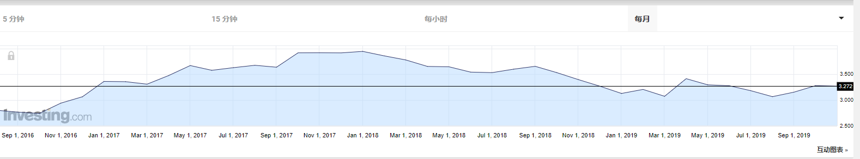

10年期国债收益率，这个收益率目前是3.272，如果一直向上的话，代表牛市来临，目前并不高，仍旧处于熊市。最近股市走低，10年期国债收益率也下降了。

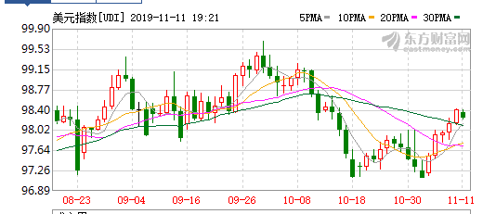

美元指数走高，如果毛衣战不真正结束，美元指数不可能下来，牛市来的可能性也比较小。汇率变动主要还是人民币升值导致汇率下降。

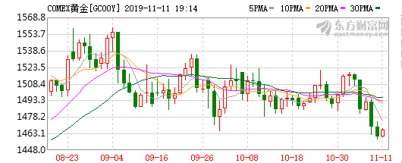

今年是国际黄金大年，上周黄金突破了1500的支撑位，本周跌破。市场无法预测，总体黄金位于高位。

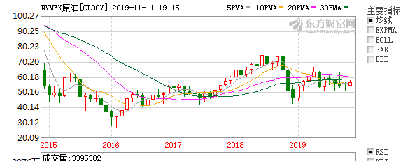

原油本周上涨，距离历史底部还有很长一段距离。投资需要有长线思维，至少看到10年左右。

关于股市，增长缺乏基本面支撑，全靠资金面和情绪面支撑，下跌可能性较大，仓位足够的耐心持有就行，仓位不足的等待加仓吧。优质的中证100、50HA、基本面60、沪深300和中证500都可以重仓。需要注意的是500虽然估值低，但是业绩一直不好。